Propuesta de modificaciones del registro calificado de _________

Número de acta:
Fecha:
Lugar:
Hora:
Asistentes CES
Invitados:
Ausentes:

Objetivo de la reunión
Analizar los resultados del proceso de autoevaluación realizado por el programa de ________________, con el fin de implementar acciones de mejoramiento, y asegurar que el programa académico siga siendo pertinente y relevante para las necesidades actuales, esté a la vanguardia con las tendencias educativas y sea innovador en su enfoque pedagógico y curricular.

Orden del día
Se propone el siguiente orden del día, lo que no impide desarrollar otras temáticas.

- Presentación de las modificaciones propuestas para el programa académico.
- Plan de estudios propuesto representado en créditos académicos.
- Malla curricular propuesta con las trayectorias de aprendizaje.
- Si aplica, distribución de las horas de trabajo de acompañamiento directo con el docente (AD) e independientes (TI), según la metodología de la asignatura.
- Si aplica, tabla comparativa del cambio de escenarios de práctica.
- Si aplica, plan de equivalencias.
- Plan de transición.

Desarrollo
- Presentación de las modificaciones propuestas para el programa académico:

Modificación propuesta | Descripción de la modificación propuesta  Describa las modificaciones propuestas, con respecto al estado actual del programa.

A continuación, se presentan algunas de las modificaciones que se pueden proponer:
- Cambios en la denominación o titulación del programa.
- Actualización en las competencias del perfil de egreso.
- Número total de créditos del plan de estudios o cambios en créditos entre asignaturas.
- Ajustes de prerrequisitos o correquisitos.
- Modalidad del programa académico.
- Ampliación o modificación de lugares de desarrollo.
- Convenios que apoyan el programa.
- Ajustes en el número de cupos.
- Cambios en la periodicidad de admisión.
- Cambios en la duración del período académico del programa.
- Inclusión, supresión o cambio de denominación de áreas curriculares.
- Inclusión, supresión o cambios de denominación de asignaturas.
- Cambios en la relación de horas de trabajo directo e independiente.
- Actualización de la relación docencia-servicio, es decir cambios de escenarios de práctica en programas del área de la salud.

Tabla 1. Modificaciones propuestas por asignatura

Período académico | Versión plan de estudios actual |  | Versión plan de estudios propuesto |  | Descripción de cambios
Período académico | Nombre de la asignatura | Créditos académicos | Nombre de la asignatura | Créditos académicos | Descripción de cambios
I | Culinaria I | 3 | Introducción a la gastronomía I | 4 | Cambia el nombre de la asignatura. Se introducen 2 prácticas de cultura y cocina internacional.  Aumenta el número de créditos.  Se propone con actividades virtuales sincrónicas.
I | Cálculo I | 4 | Cálculo I | 3 | Se realiza ajuste de créditos valorando el trabajo independiente.

Tabla 2. Plan de estudios propuesto representado en créditos académicos

Período | Área curricular | Asignatura | Correquisitos | Prerrequisitos | Horas de interacción del estudiante con el docente, por componente* |  |  | Horas de trabajo independiente | N° créditos académicos | % de créditos académicos | Tipo de créditos**
 |  |  |  |  | T | TP | P
I | Jurídica | Introducción al derecho civil y personas | Ninguno | Ninguno | 60 | NA | 20 | 100 | 4 | 3% | Electivo
II | Investigación e Innovación | Seminario de Investigación e Innovación II | Bioestadística II | Seminario de Investigación e Innovación I | 30 | NA | NA | 50 | 2 | 2% | Obligatorio
 |  |  |  |  |  |  |  |  | 132 | 100%

Tabla resumen:
Área curricular | N° créditos | % créditos
Disciplinar
Investigación e Innovación
Socio humanística
Total | 48 | 100,0

Electividad
N° créditos | % créditos

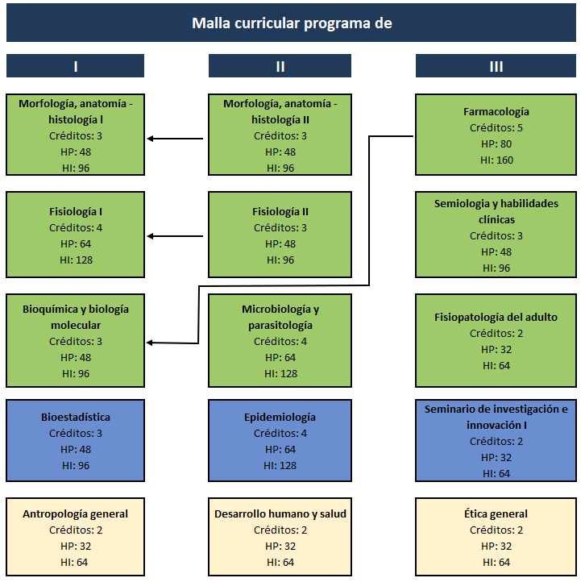
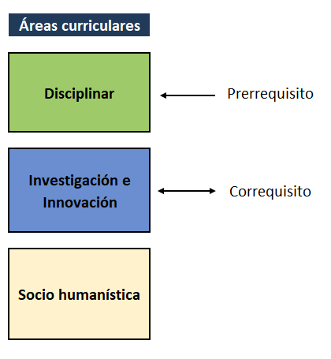

Figura 1. Malla curricular propuesta con las trayectorias de aprendizaje

Tabla 3. Distribución de las horas de trabajo de acompañamiento directo con el docente (AD) e independientes (TI), según la metodología de la asignatura

Si el programa se propone en modalidad híbrida (presencial-virtual) o virtual, se sugiere presentar la siguiente tabla.

Periodo académico | Asignatura | Área curricular | N° créditos totales | Componente presencial |  |  | Componente virtual
 |  |  |  | Horas de trabajo directo totales (HAD) | N° horas trabajo independiente (HI) | N° créditos | Horas de trabajo directo sincrónicas (HAD) | Horas de trabajo directo asincrónicas (HAD) | N° horas trabajo independiente (HI) | N° créditos
Total

Tabla resumen:
 | Horas de trabajo directo con el docente | Horas de trabajo independiente | Total | N° créditos | % créditos
Componente presencial
Componente virtual
Total

- Si aplica, tabla comparativa del cambio de escenarios de práctica.

Tabla 4. Comparativo de los escenarios de práctica actuales VS escenarios de práctica actualizados.

Escenarios de práctica actuales | Escenarios de práctica actualizados

- Si aplica, plan de equivalencias

- Plan de transición

Toda modificación propuesta al programa académico requiere de un plan de transición, con el fin de garantizar que los estudiantes matriculados puedan completar sus estudios de manera satisfactoria.

Actividades pendientes
(Deben enunciarse las actividades y/o tareas que se hayan definido en el desarrollo de cada uno de los puntos del orden del día, estableciendo responsable y fecha de cumplimiento. Permite consultar con facilidad las acciones de mejoramiento establecidas en cada reunión y hacer su debido seguimiento).

Tarea | Responsable | Fecha de seguimiento

Fin de la reunión
El acta de debe ir firmada por el representante de estudiantes y docentes ante el Comité de Currículo.

